SIARAN PERS

TIM KOMUNIKASI DAN MEDIA KTT KE-43 ASEAN 2023

No.18/SP/TKM-ASEAN2023/INA/8/2023

PLN Jamin Layanan Listrik pada KTT ke-43 ASEAN tanpa Kedip

Jakarta, 31 Agustus 2023 – PT PLN (Persero) menjamin ketersediaan dan pasokan listrik selama penyelenggaraan Konferensi Tingkat Tinggi (KTT) ke-43 ASEAN yang berlangsung di Jakarta pada 5--7 September 2023.

Untuk mempertegas kesiapan tersebut, PLN menggelar apel siaga kelistrikan pada Kamis (31/8/2023) di Istora Senayan, Jakarta. Guna menyukseskan dan memastikan KTT ke-43 ASEAN berjalan lancar, PLN memasok listrik tanpa kedip dan mengerahkan ratusan personel.

"Minggu depan, KTT ASEAN akan dilaksanakan. Ini adalah tugas kita, menjaga keamanan dan ketahanan kelistrikan KTT ASEAN. Untuk itu, kami pastikan seluruh personel kami siap untuk menyukseskan KTT ini," kata Direktur Utama PLN Darmawan Prasodjo, Kamis (31/8/2023).

Lebih lanjut Darmawan menjelaskan, pengalaman di berbagai ajang, mulai dari G20, Perayaan Natal dan Tahun Baru, Idulfitri, hingga KTT ASEAN di Labuan Bajo membuat kapasitas tim PLN semakin mumpuni. Cara kerja dan pengambilan keputusan semakin solid dan responsif.

"Biasanya untuk event seperti ini persiapannya berbulan-bulan. Namun dengan pengalaman yang kami miliki, persiapan di KTT ASEAN ini hanya kurang dari satu bulan. Kami memberlakukan masa siaga kelistrikan sejak 25 Agustus hingga 7 September 2023 dengan memastikan sistem pembangkitan, transmisi, dan distribusi, hingga seluruh personel siap untuk menyukseskan KTT ini," tegas Darmawan.

Untuk pembangkitan yang memasok sistem Jakarta saat ini Hari Operasional Pembangkit (HOP) di atas 15 hari. Sebanyak 13 Gardu Induk yang menjadi tulang punggung jaringan transmisi juga dalam posisi yang prima dan tanpa gangguan.

"PLN juga menerapkan protokol anti blackout dan kami lakukan sistem pengaturan beban yang responsif lewat automatic changing dari satu sistem ke sistem lainnya. Sehingga, seluruh sistem jaringan dalam posisi secure," katanya.

PLN menyiapkan empat lapisan skema pasokan untuk enam lokasi venue utama dan dua bandar udara, serta dua lapisan untuk 19 hotel lokasi menginap para delegasi KTT ASEAN. PLN juga menyiapkan alat pendukung berupa 11 Unit Gardu Bergerak dengan total kapasitas 7.940 kVA dan 9 Uninterruptible Power Supply (UPS) dengan total kapasitas 2.980 kVA, serta membangun KTT ASEAN Electricity Control Center sebagai pusat komando kelistrikan.

"Kami mengerahkan 955 personel yang siap untuk melakukan pengamanan kelistrikan, bergerak cepat untuk memenuhi pelayanan pelanggan serta menjaga SPKLU selama 24 jam," katanya.

Selain sistem kelistrikan, PLN mempersiapkan infrastruktur pengisian daya kendaraan listrik yang lengkap. PLN menyiapkan 79 EV charging, yaitu 74 Stasiun Pengisian Kendaraan Listrik Umum (SPKLU) dan lima Stasiun Pengisian Listrik Umum (SPLU). Infrastruktur ini disiapkan khusus untuk memenuhi kebutuhan 560 unit mobil listrik dan 240 unit motor listrik yang dipakai selama KTT ke-43 ASEAN ini.

Bukan hanya itu, puluhan Pasukan Dalam Keadaan Bertegangan (PDKB) yang merupakan pasukan elite PLN juga disiagakan untuk pengamanan suplai kelistrikan KTT ke-43 ASEAN. Petugas yang memiliki kemampuan khusus ini disiagakan 24 jam selama perhelatan berlangsung.

Darmawan menegaskan, PLN akan selalu memberikan kinerja operasional terbaik untuk mendukung seluruh ajang internasional di Indonesia. PLN juga siap menjadi garda terdepan untuk mengawal kesuksesan setiap acara dan menjaga wajah Indonesia di mata dunia.

“KTT ASEAN ini akan menjadi wajah Indonesia di mata dunia. PLN siap all out menyukseskan event internasional ini dengan menghadirkan layanan kelistrikan tanpa kedip atau zero down time,” ujarnya.(Eko Budiono/Alex Madji/Elvira Inda Sari)

***

Untuk Informasi lebih lanjut, silakan menghubungi kontak di bawah ini.

Dirjen Informasi dan Komunikasi Publik Kementerian Kominfo – Usman Kansong (0816785320).

Dapatkan informasi lainnya di http://asean2023.id, https://infopublik.id/kategori/asean-2023, dan https://indonesia.go.id/kategori/ragam-asean-2023

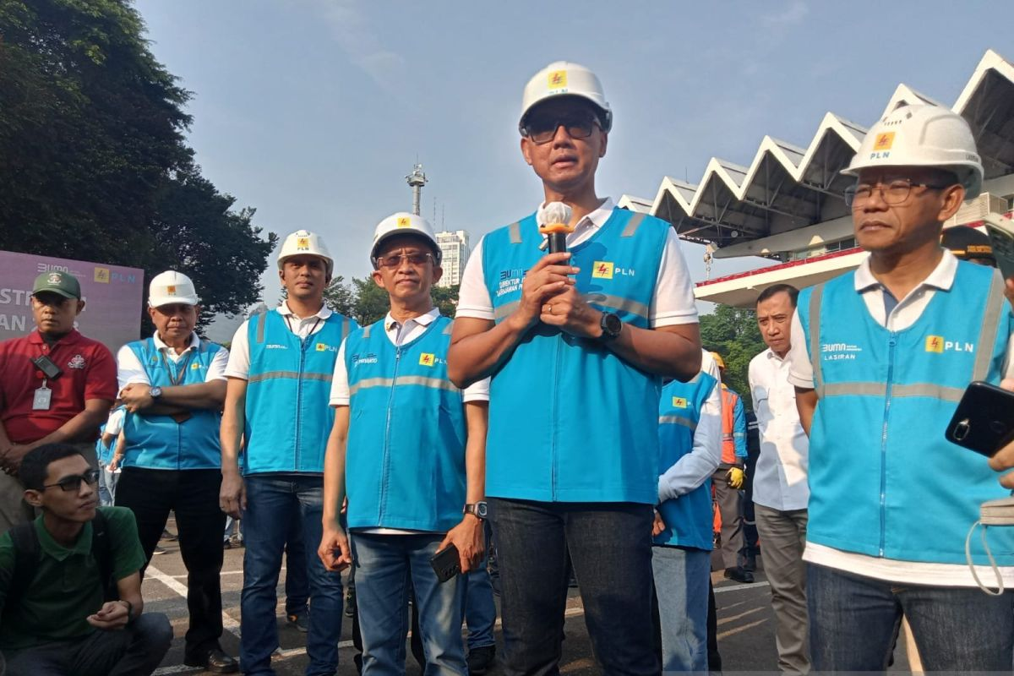

Direktur Utama PT PLN (Persero) Darmawan Prasodjo (kedua dari kanan) saat ditemui pada Apel Siaga Kelistrikan KTT ASEAN di Istora Senayan, Jakarta Pusat pada Kamis (31/8/2023). (ANTARA/Farhan Arda Nugraha)

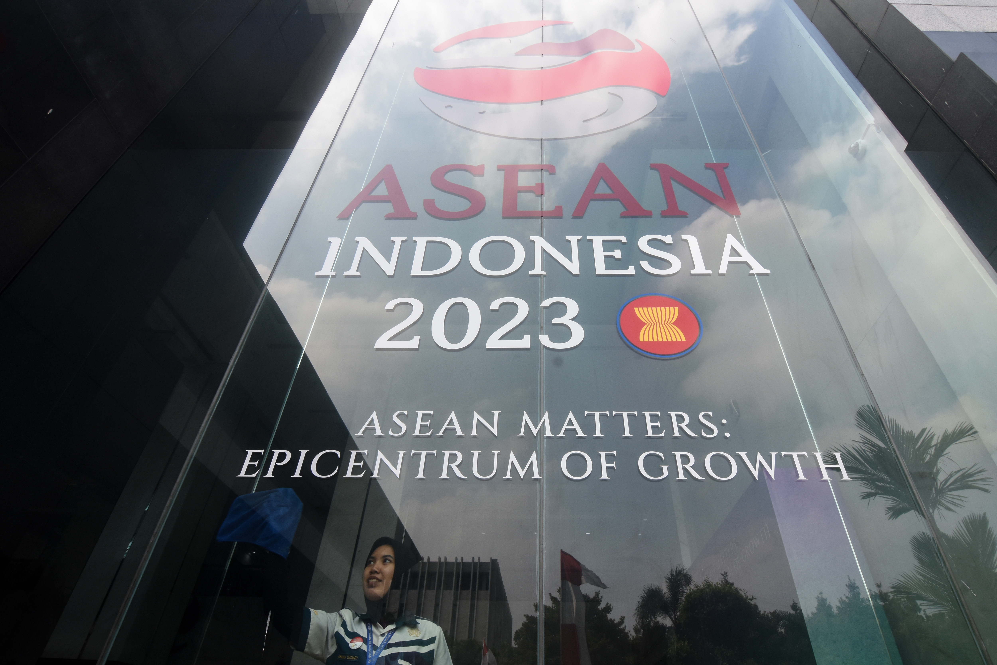

Pekerja membersihkan kaca yang terpasang logo ASEAN di Kantor Kementerian Keuangan, Jakarta, Rabu (30/8/2023). Berbagai persiapan dilakukan pemerintah menjelang pelaksanaan KTT ASEAN ke-43 seperti imbauan WFH bagi pekerja di wilayah DKI Jakarta, simulasi pengamanan, serta rekayasa lalu lintas di 29 ruas jalan guna mendukung kelancaran penyelenggaraan yang akan berlangsung pada 4-7 September 2023. ANTARA FOTO/Indrianto Eko Suwarso/foc.

